El Cuadro de Mando Integral en el CENEX (2006).
Estudio de casos.
Autores: MSc. Ing. Rafael H Soler González.
soler38r@yahoo.com.mx
Resumen.
La metodología del Cuadro de Mando Integral continúa aumentando adeptos en Cuba. Una nueva empresa acaba de diseñar e implementar su sistema empresarial bajo las ideas de Robert Kaplan y David Norton. La Empresa de Servicios Técnicos de Defectoscopía y Soldadura (CENEX) se ha iniciado en el camino del Balanced Scorecard. Sus primeras experiencias se muestran en este artículo.

Introducción.

A finales del año 2005 la dirección del CENEX decidió implementar el Balanced Scorecard. El camino recorrido por esta empresa era largo. Su nacimiento se remonta a mediado de la década del 80 cuando era un departamento del ECOI # 6, llamado el Laboratorio de Metales (CTK) que prestaba su servicios de control en la construcción de la Central Nuclear de Juraguá. Más tarde y en la década del 90 comienza a prestar servicios a las industrias del Azúcar, Níquel y Petróleo. Su campo siempre ha esta ligado al estudio de los metales, sus soldaduras, su control por medio de los ensayos destructivos y no destructivos y a la certificación de soldadores.

En el año 2002 comenzó a operar como empresa independiente y asociada al Grupo Empresarial de la Construcción de Cienfuegos (GECC) lo que ha generado que diseñe su sistema de gestión empresarial basado en cánones empresariales modernos. Es una empresa con Sistema de Gestión de Calidad Certificado según ISO 9001, con el Perfeccionamiento Empresarial aprobado y con una Dirección Estratégica como modelo de control de gestión hasta el 2006.

Siendo una empresa exitosa decide a finales del 2005 y como parte de la mejora continua diseña e implementa el Balanced Scorecard. Para este empeño se apoya en las experiencias de otras empresas que ya existían en el territorio de la provincia de Cienfuegos y se utiliza un consultor externo.

Desarrollo.

Dentro de la planificación inicial se analizaron las diferentes variantes y formas de implementar el Cuadro de Mando Integral. Finalmente se realizó una programación que incluía la capacitación y el aprendizaje asi como la implementación del software de ODUN para el Cuadro de Mando. Las principales fases fueron:

Diseño del Cuadro de Mando Integral/ Implementación/ Control y Retroalimentación/ y
siempre acompañado por un intenso proceso de capacitación. Para tales fines se presento el siguiente cronograma de ejecución.

Este cronograma de ejecución Cuadro de Mando Integral en el CENEX fue la guía para el chequeo del cumplimiento de este proyecto que tuvo una duración de diseño de 16 semanas y en la actualidad continua con el aprendizaje de todos los miembros de la organización.

Análisis empresarial.

El CENEX poseía una Dirección Estratégica con Misión, Visión Objetivos Estratégicos, Estrategias y Responsables. No obstante en los primeros análisis relucieron dificultades que si bien no influían en el crecimiento de sus ventas actuales podrían tener consecuencias no deseables en el futuro.

- La declaración de Misión no reflejaba lo que realmente era el CENEX. Dicha misión declaraba que el CENEX era un laboratorio y realmente no lo era. Esta situación era bastante complicada pues en los momentos de certificar un sistema de Gestión de Calidad no es lo mismo ISO 9001:2000 ISO 17025.

- La Visión Empresarial declaraba un liderazgo que no se alcanzaría. El CENEX era el líder en ensayos no destructivos pero no lo era ni lo sería en ensayo destructivos. Esta situación hizo comprender a los miembros de CENEX se estaba trabajando con un concepto de futuro inalcanzable.

- Los objetivos Estratégicos declarado eran nueve pero en una revisión se pudo comprobar que verdaderamente existían dieciséis que preferimos llamarlos líneas de intención.

- No existía una Estrategia General definida por lo que se trabajaba directamente con estrategias funcionales no existiendo una estrategia competitiva.

Con estos cuatro problemas de importancia comenzamos a rediseñar el esquema estratégico del CENEX. Utilizamos algunas herramientas conocidas (Matriz BCG, Matriz ADL, la tipología estratégica de Porter, Cinco fuerzas de la Competencia, etc) con el fin de clarificar la posición empresarial. De igual forma se capacito al Equipo Guía y al Consejo de Dirección en las técnicas del Balanced Scorecard mediante un seminario especializado del tema. De igual forma se impartieron seminarios sobre el diseño de estrategias, confección de Mapas Estratégicos, etc.

Después de un diagnostico y una capacitación intensiva se rediseñaron los conceptos de Misión, Visión, Estrategia General y Objetivos Estratégico confeccionándose el Mapa Estratégico del CENEX.

Para la confección del Mapa Estratégico se definieron las Perspectivas ( las clásicas ),
los Temas Estratégicos y los Objetivos Estratégicos. Muy importante en la confección del Mapa Estratégico fue cumplir con las proposiciones de valor que te recomiendan por perspectivas los clásicos del Cuadro de Mando Integral.

Con la confección del Mapa Estratégico se añadieron objetivos que cubrían discontinuidades que antes existían como eran los casos de la Gestión Comercial, La Gestión de Compras, Las Mejoras del Clima Laboral, de la Informática, etc.

Para el diseño del Mapa Estratégico se utilizaron técnicas convencionales de trabajo en grupo (Equipo Guía), diagramas de afinidad, diagramas de relaciones, etc.

El Mapa Estratégico que es el reflejo de la Visión/ Misión y la Estrategia General quedó
confeccionado y es representado por el siguiente diagrama.
Software
Determinación de:
Perspectivas y Temas Estratégicos (EG)
Presentación ante el CD
Introducción al CMI.
Estudio de la organización
Entrevista a ejecutivos.
Confección de Equipo
Guía (EG).
Estudio de la Misión/ Visión/ Estrategia (EG)
Seminario CMI al EG
Visión compartida
Determinación de Objetivos Estratégicos , Indicadores y Relación Causal. (EG)
Determinación de metas de indicadores y sus criterios de aceptación. (EG)
Determinación de inductores, iniciativas estratégicas, planes, responsables y recursos (EG)
Entrevista Informático
Diseño de los CM
Reunión Ejecutiva.

Introducción al CMI
Aprobación de Cronograma.
Análisis Empresarial.
Revisión Estratégica.
Seminario de técnicas de
Grupo y Estrategias.
Confección del Mapa Estratégico. Diseño CMI
Adiestramiento en las técnicas del CMI
Confección del Mapa Estratégico. Diseño CMI

Confección del Mapa Estratégico. Diseño CMI

Diseño CMI
Diseño CMI
Análisis de las TI
Evaluación de necesidades gerenciales e informáticas
Data show
Papel, pizarra
Encuestas.
Data Show,
Salón, pizarra
Data Show
Salón, pizarra
Data Show
Salón, pizarra
Data Show.
Salón, Pizarra
Data Show.
Salón , Pizarra
Data Show.
Salón, Pizarra
Data Show.
Salón , Pizarra
Encuestas.
Encuestas
AUTOMATIZACIÓN E IMPLEMENTACIÓN DEL CMI.
1 S

1 S

1 S

1 S

2 S

2S

3 S

4-8 S

9-10 S

11-12S

13-24 S

CRONOGRAMA PARA LA IMPLEMENTACIÓN DEL CMI EL CENEX.

ACTIVIDADES OBJETIVOS RECURSOS TIEMPO
Item | Actividad | Participantes | Fecha | Semana
1. | Encuentro CD/ Entrevistas/ Equipo Guía | CD/ Consultor | 5-9/09 | 1
2. | Capacitación | Equipo Guía | 12-13/09 | 2
3.  Sep | Análisis de Visión Empresarial y determinación de Estrategia Maestra/ | Equipo Guía | 16/09/05 | 2
4. | Determinación de la Estructura del BSC. Diseño de perspectivas/ Selección de Temas Estratégicos | Equipo Guía | 23/09/05  (26/09/05) | 3
5. | Selección de objetivos e indicadores. | Equipo Guía | 30/09/05 | 4
6.  Oct | Selección de objetivos e indicadores. | Equipo Guía | 7/10/05 | 5
7. | Presentación al CD de las actividades. | Equipo Guía |  | 6
8. | Selección de objetivos e indicadores | Equipo Guía | 14/10/05 | 6
9. | Selección de objetivos e indicadores | Equipo Guía | 20/10/05 | 7
10. | Determinación de metas y estrategias. | Equipo Guía | 28/10/05 | 8
11. | Determinación de metas y estrategias. | Equipo Guía | 4/11/05 | 9
12.  Nov | Presentación del Mapa Estratégico CD | Equipo Guía |  | 10
13. | Determinación de metas y estrategias. | Equipo Guía | 11/11/05 | 11.
14. | Confección del esquema Visión Global | Equipo Guía | 18/11/05 | 12
15 | Instalación de sofware ODUN | Consultor |  | 13
16  Dic | Ajuste y actualización de ODUN | Equipo Guia | 25-2/12 | 13- 14.
17. | Entrenamiento organizacional | Equipo Guía | 25-9/12 | 13-15
18. | Presentación al CD. | Equipo Guía |  | 15
16. | Ajustes finales y preparación para 2006. | Equipo Guía | 22-23/12 | 16
17  2006 | Ejecución e implementación del CMI | Empresa | 3/01/05-29/02/06 | 17-24

De igual forma se presento con un plan desglosado de actividades que debía cumplir la organización y fundamentalmente el Equipo Guía.

Programa de actividades desglosadas.

Leyenda:

Reunión de información y validación de resultados con el Consejo de Dirección
(CD)
Actividad concluida.

Actividad suspendida.

En los primeros análisis se presentaron las siguientes dificultades:
Aumentar Confianza
Ministerial
Aumentar Rendimientos
Incrementar Ventas
Crear Valor para el Cliente
Crear I&d
Mejorar Gestion
Comercial
Mejorar Gestión
de Compras
Mejorar Eficiencia
y Calidad de los Servicios
Trabajadores
Satisfechos
Aumentar
Competencias
Desarrollar Activos
Intangibles
Mejorar Clima
FINANCIERA
CLIENTES
P
I
APRENDIZAJE
MAPA ESTRATEGICO
La confección del Mapa Estratégico generó doce Objetivos Estratégicos que fueron soportados por veinte seis indicadores de resultado y dieciséis estrategias funcionales.
Un listado de las se pueden ver a continuación.

- AUMENTAR CONFIANZA MINISTERIAL  INCREMENTAR VENTAS  - AUMENTAR RENDIMIENTOS | - Aportes (A) CUC  - Ciclos de Cobros (Cc)dias  - Flujo de Caja ( Fc)  - ROI = U/ A (ROI) %  - Ventas (V)  - Valor Agregado  - Coeficiente Salario/ Valor
- CREAR VALOR PARA EL CLIENTE | Satisfacción del Cliente (Se)
CREAR I&D  MEJORAR GESTION COMERCIAL  - MEJORAR EFICIENCIA Y CALIDAD  - DE LOS SERVICIOS  - MEJORAR GESTIÓN DE COMPRAS. | - Indice de I+D (Ii)  - Nuevos servicios ( Nser )  - Índice comercial ( Ic )  - Quejas (Q)  - Productividad por hombre (P)  - Costo de Calidad  Costo de no Calidad
- TRABAJADORES SATISFECHOS  - AUMENTAR COMPETENCIAS  - DESARROLLAR ACTIVOS INTANGIBLES  - MEJORAR CLIMA | - Capacitación (C)  - Participación en Eventos ( Ne)  - Evaluación (ED)  - Índice de Informatización ( If )  - Visitas Web (Vw)  - Índice Estratégico (Ie)  - Indice de Certificación ( Icer)  - Motivación  - Liderazgo ( L )  - Índice de condiciones (Ico)

Las iniciativas estratégicas fueron las siguientes:

1.-Política de Cobro 2.- Cumplimiento del presupuesto, 3.- Plan de Mercado, 4.- Análisis del rendimiento empresarial: 5.- Desarrollar plan de intimación con el Cliente,
6.-Desarrollo de estrategias de I+D, 7.-Estrategia para los costos de calidad 8.- Medición de la productividad 9.-Registro e investigación de quejas 10.- Establecer política Comercial
11.-Establecer Estrategia de los RH 12.- Estrategia de la TI 13.- Estrategia para la implementación de 297 14.- Estrategia para la implementación de ISO 14000 15.-Estrategia para la obtención del Premio de la Calidad 16. Formalizar el servicio de Ingeniería.
a matriz de Objetivos Estratégicos e Iniciativas que de la siguiente forma para su análisis:

Finalmente y como parte de procesos de implementación se reajustaron los planes de trabajo de la organización con el fin de que la actividad de control permitiera tomar las decisiones correspondientes.

Con esta última acción estábamos garantizando que se cumpliera el famoso ciclo de Planificar, Ejecutar, Controlar y Decidir.
La Automatización del Cuadro de Mando Integral.

Una de nuestras máximas es dotar a la empresa que implementa un Cuadro de Mando Integral de una herramienta inteligente que permita gestionar todo el volumen de datos e informaciones que genera esta nueva filosofía de alineación estratégica.

Para ayudar a implementar el diseño del cuadro de mando utilizamos un software en hipermedia llamado ODUN que ha sido utilizado por varias empresas del territorio de Cienfuegos. Dicho programa es un Cuadro de Mando que fue diseñado a partir de los principios expuestos por el Dr. Alfonso López Viñegla en su libro “El Cuadro de Mando y los Sistemas de Información para la Gestión Empresarial”.

El programa ODUN es amigable fácil de ejecutar y puede ser modificable de acuerdo a las características de la empresa. Cuenta de un módulo de exposición y otro para la utilización del administrador o controller. Algunas vistas se muestran a continuación:
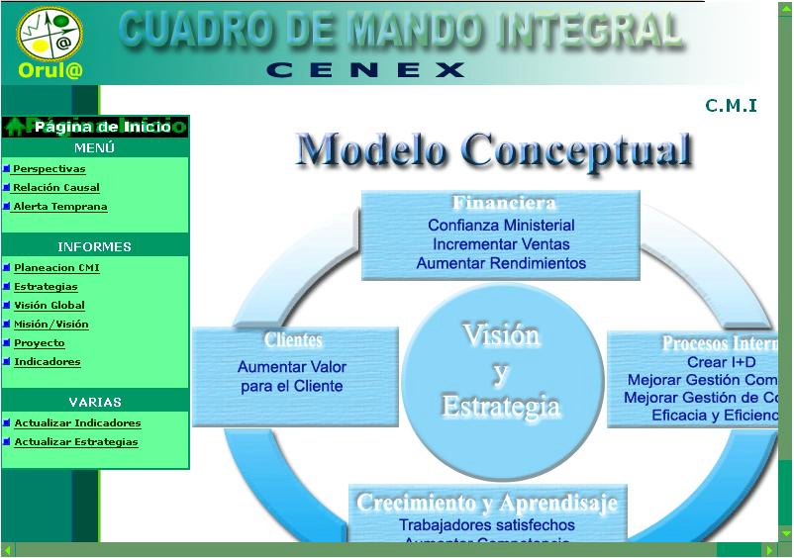
Vista principal del Cuadro de Mando del CENEX

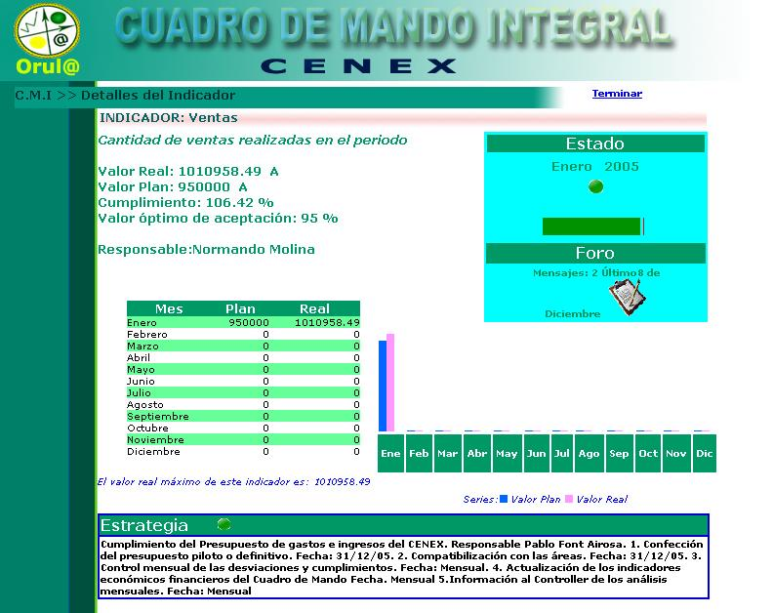
Plantilla de objetivos/ Análisis de profundidad Indicadores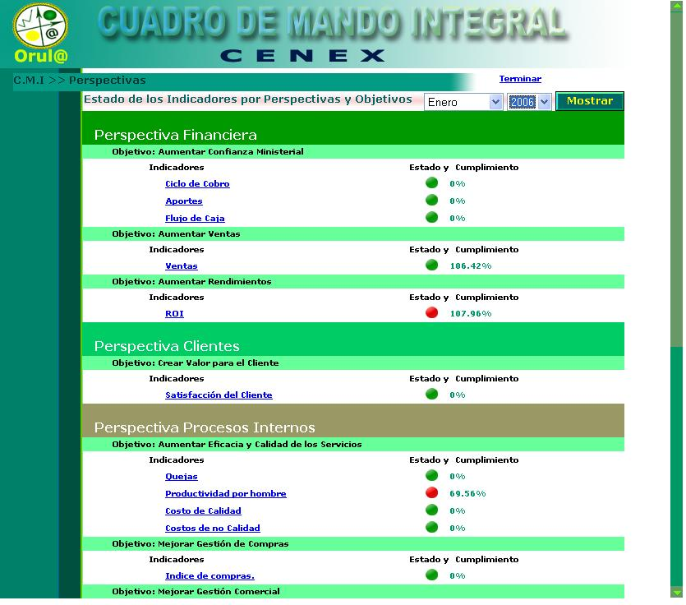

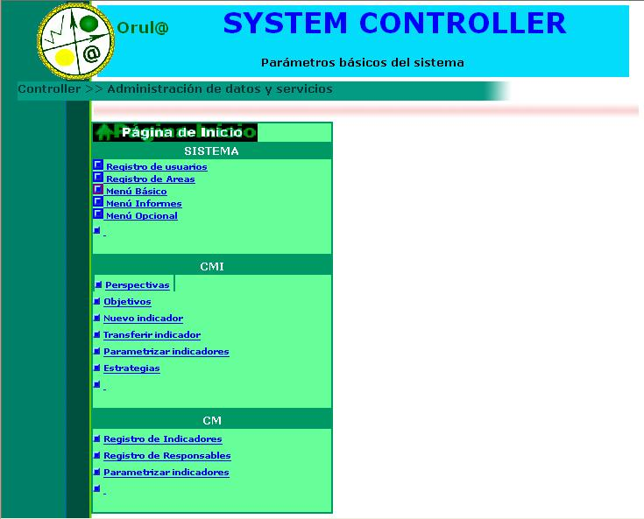
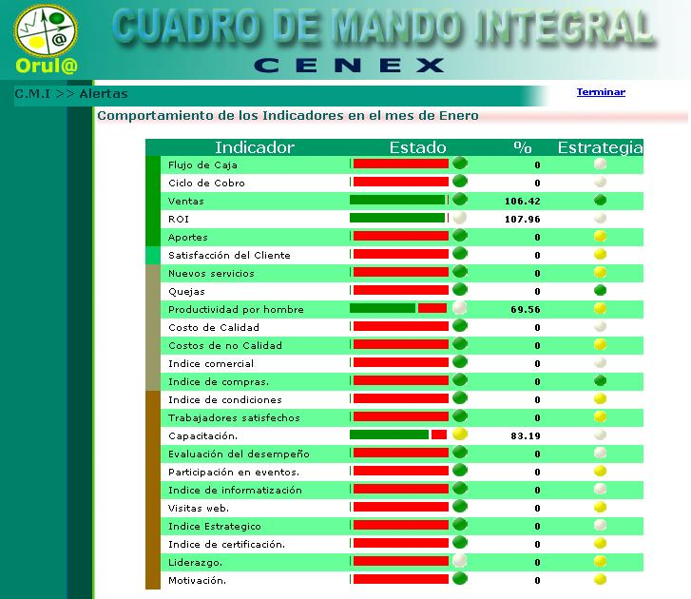

Después de este diseño el CENEX clarifico su posición en el mercado alineando sus objetivos estratégicos empresariales. Su modelo estratégico basado en las teorías del Cuadro de Mando Integral cuenta además con un programa (ODUN) que automatiza toda la información gerencial haciendo más integral los procesos de mando de la organización.

El accionar estratégico del CENEX ha comenzado con el año 2006 veremos como se desarrolla en el futuro.

Conclusiones.

El CENEX a clarificado su diseño estratégico cuando de forma meridiana cambió sus planteamientos de Misión/ Visión y Estrategia General.

El CENEX trabaja hoy a partir de su mapa estratégico con objetivos medibles mediante indicadores y estrategias.

El CENEX ha estructurado su esquema de Gestión Empresarial de acuerdo a sus necesidades estratégicas.

El CENEX ha implementado la metodología del cuadro de mando integral auxiliandose de la solución informática ODUN y ahora posee una herramienta para el control, comunicación y retroalimentación de la información que favorecerá el desarrollo de su organización.

El CENEX mucho tendrá que avanzar para llegar a explotar al máximo esta metodología pero ha comenzado, sus resultados serán vistos en el futuro.

Bibliografía.

- Kaplan, R, Norton, D. (1996). El Cuadro de Mando Integral, Gestión 2000,
- Nil-Goran Olve, Jan Roy y Magnus Wetter. (1999), Implementando y Gestionando el CMI, Gestión 2000
- Viñeglas, A.(1999) El Cuadro de Mando y los Sistemas de Información, , Gestión 2000
- Viñegla, A. (2003), Lecciones, http://www.cuadrodemando.unizae.es
- Porter, M.(1984), Estratégias Competitivas .
- Soler,R, Claro Sánchez,S. (2003) Implementación del BSC en Intermar Cienfuegos., http://www.5Campus.com
- Soler,R, Claro Sánchez,S. (2004), El Cuadro de Mando Integral en SEPSA-Cienfuegos., http://www.5campus.com .
- Martínez R. (1999), BSC y la ISO 9000, http://www. 5Campus.com (1999)
- Nogueira, D. (2004), Cuadro de Mando Integral. Caso GET Varadero, http://www.5campus.com.
- Soler,R.(2005),El Gerente de Estrategias ( Strategic Management Officer) ( SMO) Anuario Universidad de Cienfuegos

